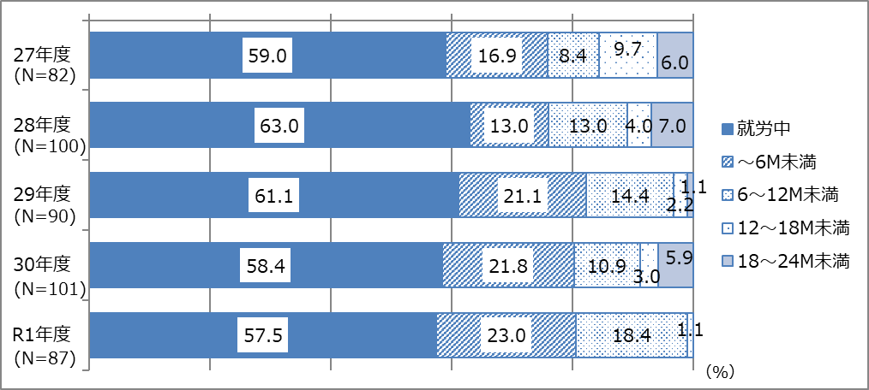

※Nは2年前の復職支援実施数。当該年度の就労中又は再休職（復職後の時期）について計上（％）